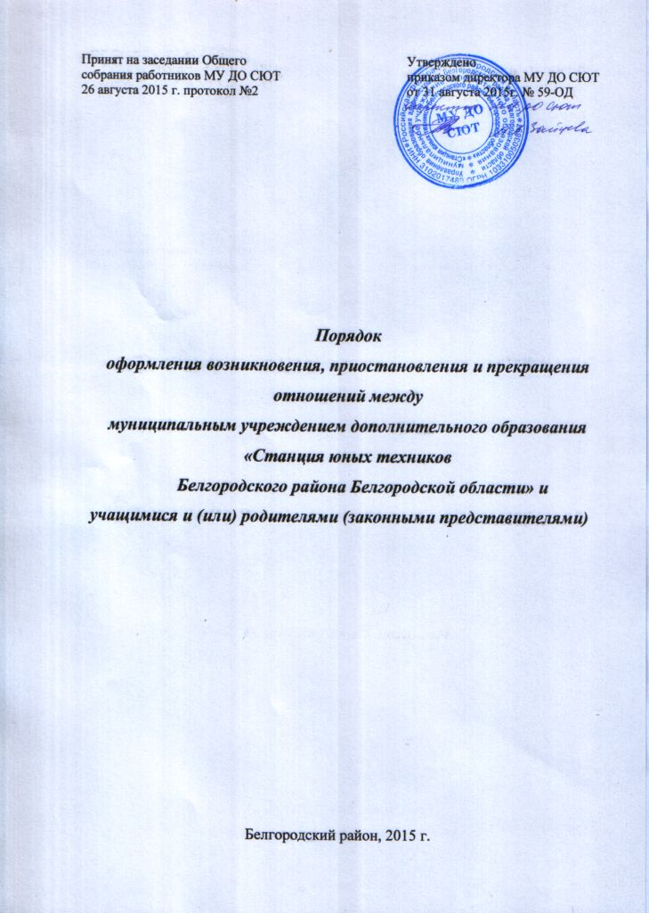
- Общие положения

- Настоящий Порядок разработан в соответствии с Федеральным законом «Об образовании в Российской Федерации» № 273-ФЗ от 29.12.2012г.
- Настоящий Порядок регламентирует оформление возникновения, приостановления и прекращения отношений между муниципальным учреждением дополнительного образования «Станция юных техников Белгородского района Белгородской области» (далее - Учреждение) и учащимися и (или) родителями (законными представителями).
- Под отношениями в данном Порядке понимается совокупность общественных отношений по реализации права граждан на образование, целью которых является освоение учащимися содержания дополнительных общеобразовательных (общеразвивающих) программ.
- Участники образовательных отношений – учащиеся, родители (законные представители) несовершеннолетних учащихся, педагогические работники и их представители, организации, осуществляющие образовательную деятельность.

2. Возникновение образовательных отношений

2.1. Основанием возникновения образовательных отношений является приказ директора Учреждения о приёме лица на обучение в Учреждение.
2.2. Возникновение образовательных отношений в связи с приёмом лица в Учреждение на обучение по дополнительным общеобразовательным (общеразвивающих) программам оформляется в соответствии с законодательством Российской Федерации и Правилами приёма в Учреждение, утверждённым приказом директора Учреждения.
2.3. Права и обязанности учащегося, предусмотренные законодательством об образовании и локальными нормативными актами организации, осуществляющей образовательную деятельность. Возникают у лица, принятого на обучение с даты, указанной о приёме лица на обучение.
2.4. Изданию приказа о зачислении предшествует подача заявления.

3. Изменения образовательных отношений

3.1. Образовательные отношения изменяются в случае изменения условий получения учащимся образования по образовательной программе, повлекшего за собой изменение взаимных прав и обязанностей учащегося и организацией, осуществляющей образовательную деятельность:
- перевод на обучение по другой дополнительной общеобразовательной (общеразвивающей) программе;
- иные случаи, предусмотренные нормативно-правовыми актами.
3.2. Основанием для изменения образовательных отношений является приказ директора Учреждения.

4. Прекращения образовательных отношений

4.1. Образовательные отношения прекращаются в связи с отчислением учащегося из Учреждения:
- в связи с получение образование (завершением обучения);
- досрочно по основаниям, установленным законодательством об образовании.
4.2. Образовательные отношения могут быть прекращены досрочно в следующих случаях:
- по инициативе учащегося или родителей (законных представителей) несовершеннолетних учащихся), в том числе, в случае перевода учащегося в другую организацию, осуществляющую образовательную деятельность;
- по инициативе Учреждения в случае принятия к учащемуся, достигшему возраста 15 лет, отчисления как меру дисциплинарного взыскания;
- по обстоятельствам, не зависящим от воли учащегося, родителей (законных представителей) несовершеннолетних учащихся) и Учреждения, в том числе в случае ликвидации Учреждения.
4.3. Досрочные прекращения образовательных отношений по инициативе учащегося или родителей (законных представителей) несовершеннолетних учащихся), не влечет за собой каких-либо дополнительных, в том числе материальных, обязательств перед Учреждением.
4.4. Основанием для прекращения образовательных отношений является приказ об отчислении учащегося из Учреждения.
Права и обязанности учащегося, предусмотренные законодательством об образовании и локальными нормативными актами Учреждения, прекращаются с даты его отчисления из Учреждения.
4.5. При досрочном прекращении образовательных отношений Учреждением в трёхдневный срок после издания распорядительного акта об отчислении учащегося, отчисленному лицу выдается справка об обучении (по запросу).
4.6. Учреждение и учредитель в случае досрочного прекращения образовательных отношений по основаниям, не зависящим от воли Учреждения, обязана обеспечить перевод учащегося в другие организации, осуществляющие образовательную деятельность.
В случае прекращения деятельности Учреждения, а также в случае аннулирования у нее лицензии на право осуществления образовательной деятельности, учредитель Учреждения обеспечивает перевод учащегося с согласия родителей (законных представителей) несовершеннолетних учащихся) в другие образовательные организации, реализующие соответствующие дополнительные общеобразовательные (общеразвивающие) программы.
Порядок и осуществление перевода устанавливаются Федеральным органом исполнительной власти, осуществляющим функции по выработки государственной политики и нормативно-правовому регулированию в сфере образования.

